TP Sordaria macrospora

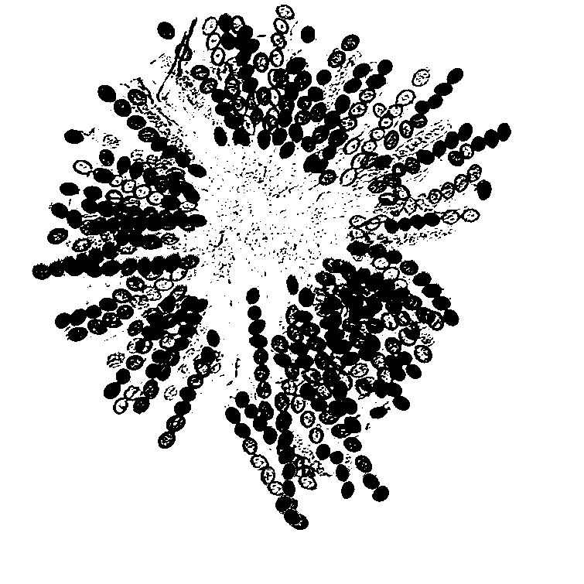

Objectif: Calculer la distance entre 2 gènes et le centromère (par groupe et pour la classe) à partir d'un organisme haploïde, en détaillant les mécanismes génétiques et chromosomiques.

1° Sordaria macrospora

est un champignon ascomycète à mycélium haploïde qui peut pratiquer l'homomyxie (autofructification), qui est rendu ici impossible dans les hybridations de 2 souches dans les boîtes A et B.

Les boîtes C et D ne possèdent qu'une seule souche: homomyxie.

2° OBSERVATION (entraînement avec la boîte A)

- prélèvement avec une pince fine (type brucelles) de 5 à 10 périthèces (à la binoculaire ou à l'œil).
- déposer le périthèce sur une lame dans une goutte d'eau.
- séparer puis éclater le(s) périthèce(s) avec la pince.
- retirer les débris du périthèce (si possible).
- déposer délicatement la lamelle sur la goutte d'eau.
- écraser délicatement (tapoter avec le pouce ou l'ongle) les bouquets afin de conserver un maximum d'asques entiers et observables.
- observer au microscope à faible grossissement.
- dénombrer et identifier la couleur des spores dans les asques.
- représenter schématiquement les spores dans les asques (voir tableau et bibliographie à la fin).

N.B. : les allèles J14, Bl2 sont chacun sur un locus particulier.

Les couleurs que l'on peut obtenir sont :

ALLELES | COULEURS | ECRITURE
Sauvage | noire | +
J 14 | jaune sable | js
Bl 2 | blanc rosé | br

3° BOÎTES C ET D : ETUDE DES SOUCHES

C: | souche sauvage (+) | gélose rose | 1 boîte
D: | souche Bl 2 en homomyxie | gélose orange | 1 boîte

conseil : écrire l'allèle muté "Bl 2" et allèle sauvage "Bl 2+".

*** Observer les couleurs, dessiner le résultat (dessin des spores dans les asques de types normaux) et commenter dans le cas général, à détailler la première fois.
4° BOÎTES A (et B) LE MONOHYBRIDISME

A: | croisement : ((+) x J 14) | gélose naturelle | 8 boîtes
B: | croisement : ((+) x Bl 2) | gélose rouge | 2 boîtes

*** Observer , dessiner et commenter par les schémas des asques (dessin des spores dans les asques de types normaux) et des chromosomes portant les différents allèles: de la caryogamie à l'obtention des ascospores.

* L'exploitation des questions et la rédaction du compte-rendu se fera par groupe de 2 après le TP.
Aide à l'observation des spores dans les asques

NOM des BOÎTES | MAJORITE DES SPORES ATTENDUS
boîtes A et B | 4 spores foncées + 4 spores claires  (répartition particulière)
boîtes C | 8 spores foncées
boîtes D | 8 spores claires
asques ou boîtes pas mûres | 8 spores blanches

- ne comptabiliser que les asques d'aspects normaux.
- ne pas comptabiliser : si le nombre de spores est inférieur à 8, si les spores sont toutes blanches ...
- toutes les autres combinaisons sont à observer, représenter et commenter.
- le compte-rendu est à rendre dans deux semaines exactement.

QUESTIONS:

- Dessins et explications détaillés avec modélisation des chromosomes dans les ascospores pendant la caryogamie, la méiose, la mitose pour aboutir aux différents résultats: pré réduits, post réduits, chevauchement et conversion.
- Quelle est le pourcentage de post réduits et de conversions ?
- Quelle est la distance entre le gène et le centromère (dans les boîtes A et B) ?

INFORMATIONS:

- Le comptage est réalisé sur 50 asques (pour chaque groupe) afin d'obtenir un résultat statistique fiable.
- Les résultats de tous les groupes seront réunis dans un tableau pour une étude statistique complémentaire.

Remarque: les 2 formules ne font pas partie des connaissances exigibles.

Distance en Centi Morgan = |  | pourcentage de post réduits  2
Pourcentage de post réduits = |  | ________nb de post réduits______  nb de post réduits + nb de pré réduits
pré réduits = | N N N N B B B B |  | post réduits = | N N B B N N B B
(pas de C.O.) | B B B B N N N N |  | (avec C.O.) | B B N N B B N N
 |  |  |  | N N B B B B N N
 |  |  |  | B B N N N N B B

conversion | 6 J 2 N | chevauchement | N N N J N J J J
 | 2 J 6 N |  | J J J N J N N N

Conversion = recombinaison non réciproque qui correspond au transfert d'1 fragment des 2 brins d'une chromatide avec correction du mauvais appariement (ex: l'allèle N devient J). | (très rare ) chevauchement de fuseaux lors de la mitose post méiotique.
NB. Ces deux anomalies n’interviennent pas forcément sur tout les échantillons à la même fréquence.

COMPTAGE pour les boites A ou B
types d'asques | nombre | total | types d'asques | nombre | total
(préR.) 4N4B |  |  | (postR.) 2B4N2B
(préR;) 4B4N |  |  | (conv.)6J2N
(postR.) 2N2B2N2B |  |  | (conv.)6N2J
(postR.) 2B2N2B2N |  |  | (chev.)3N1J1N3J
(postR.) 2N4B2N |  |  | (chev.)3J1N1J3N

BIBLIOGRAPHIE:
- Nathan TS, édition 1993, pages 26 à 29, page 41 et page 377. (livre de l'élève)
- Bordas TS, édition 1993, pages 36 et 37, pages 48 à 51. .. à étudier
- Hachette TS, édition 1993, pages 32 et 33.
- Bordas TD, édition 1989, pages 49 à (52) 55, page 69.

Remarque:
Il ne faut en aucun représenter les chromosomes comme ceux de la page 29 et 377 en forme de cercle partiellement noircis.
Il faut représenter les chromoses avec une ou deux chromatides entières afin de localiser les phénomènes à décrire.

 | Groupe 1 |  |  | Groupe 2 |  |  | Groupe 3 |  |  | Groupe 4 |  |  | Groupe 5 |  |  | Total
Types d'asques | A | B | A | B | A | B | A | B | A | B | A | B
4N4B
4B4N
2N2B2N2B
2B2N2B2N
2N4B2N
2B4N2B
6J2N
6N2J
3N1J1N3J
3J1N1J3N

Total

